03 - Norsk olje og gass
Anbefalt modellavtale
for samarbeid mellom Norsk olje og gass og Fellesoperativt hovedkvarter (FOHK) ved gjennomføring av øvelser

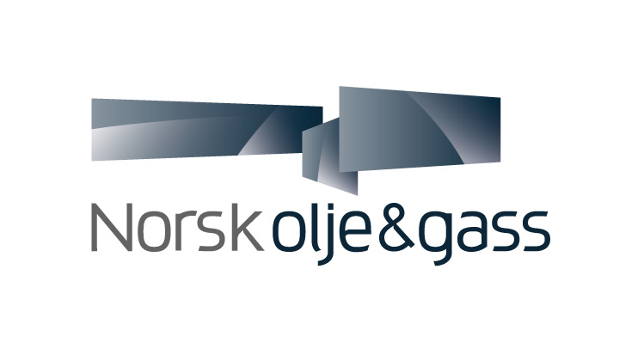

Norsk olje og gass er en interesse- og arbeidsgiverorganisasjon for oljeselskaper og leverandørbedrifter knyttet til utforskning og produksjon av olje og gass på norsk kontinentalsokkel. Norsk olje og gass er tilsluttet Næringslivets Hovedorganisasjon. www.norskoljeoggass.no

Bakgrunn

Som et ledd i å sikre nødvendig samhandling mellom petroleumsindustrien og Forsvaret for effektiv krisehåndtering er det med hjemmel i lov om petroleumsvirksomhet av 29.11.1996 nr 72 § 9-3 nedfelt at rettighetshaver skal stille innretninger til disposisjon for offentlige myndigheter i forbindelse med øvelser.

I den forbindelse er det utarbeidet en standard samarbeidsavtale som tilbys operatørene og FOHK ved øvelser. Denne samarbeidsavtalen vil bli lagt ut på Norsk olje og gass sine hjemmesider samt hos juridisk rådgiver ved FOHK.

Øvelsene skal være definert i tid og sted i Forsvarets rullerende langtidsplan for øvelser. Disse skal oversendes Norsk olje og gass til orientering innen utløpet av september hvert år. Eventuell trening og oppdukkende øvelser skal også varsles Norsk olje og gass i god tid før aktiviteten finner sted.

Øvelsessamarbeidet skal evalueres, på bakgrunn av tilbakemeldinger fra operatørene og øvende avdelinger i Forsvaret, årlig av Norsk olje og gass og FOHK. Evalueringen skal finne sted i september.

Vedlegg modellavtale er det format som vi har avtalt skal brukes ved fremtidige øvelser.

